自命题科目考试大纲

科目名称：无机材料科学
科目代码：841

一、试卷考试时间及分值
考试时长：3小时
试卷分值：150分
二、考试重点内容：
1.晶体结构基础知识和基本理论；
2.结晶化学、晶体缺陷、非晶态、相平衡、胶体系统等基本理论；
3.无机材料相平衡的基本原理；
4.扩散、固相反应的动力学原理；
5.无机材料相变和烧结热力学与动力学的基本原理及基本应用方法。
三、答题方式：
答题方式为闭卷、笔试。
四、题型结构
问答题：90分
相图题：60分
五、参考书目：
1、 《无机材料科学基础》 ( 硅酸盐物理化学重排本 ) ，陆佩文编，武汉理工大学出版社， 1996
2、陶瓷导论，W.D.金格瑞等编著，清华大学无机非金属材料教研组译，中国建筑工业出版社，1980

附：样卷

河南工业大学
20×× 年硕士研究生入学考试试题

考试科目代码及名称： 841 无机材料科学 共 2 页（第 1 页）

注意：1、本试题纸上不答题，所有答案均写在答题纸上
2、本试题纸必须连同答题纸一起上交。

一、问答题（每题15分，共7题。选作其中6题，共90分）
1、写出浓度场下物质稳定扩散时的动力学方程：菲克第一定律。并推导物质不稳定扩散时的菲克第二定律动力学表达式。
2、略
3、
4、
5、
6、
7、
二、相图题（共2小题，其中第1题10分，第二题50分，共60分）
1、 说明“液相独立析晶”现象。
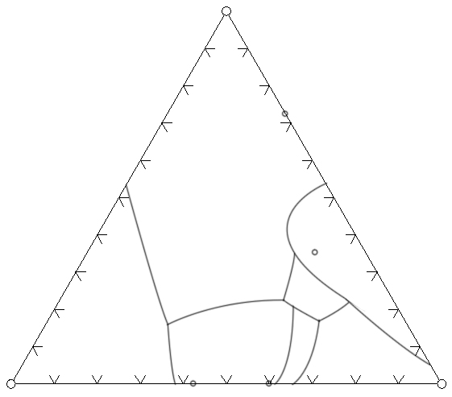
2、略
C
S₁
B
S₂
S₃
S₄
A

